

Отчет по практической работе №10
Дисциплина: ОССиАСС

Выполнили:
студенты группы 2ИСП9-51
- Новиков Д. А.
- Паевский М. К.

Москва, 2025
Тема: Использование сервисных программ поддержки интерфейсов. Настройка рабочего стола. Настройка системы с помощью Панели управления.
Задание 1:
назначения кнопок мыши
скорость выполнения двойного щелчка
залипание кнопки мыши
вид указателя мыши
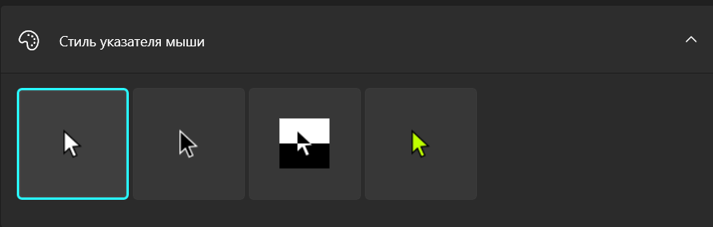
скорость движения указателя
режим прокрутки колесика
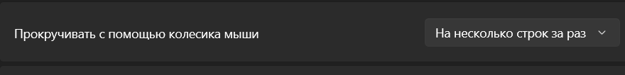
Задание 2:
скорость повтора вводимого символа

частоту мерцания курсора.

Задание 3:
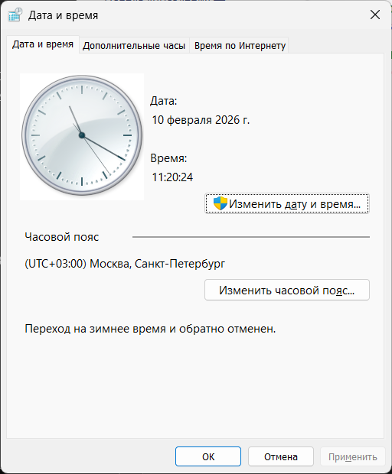
Задание 4:
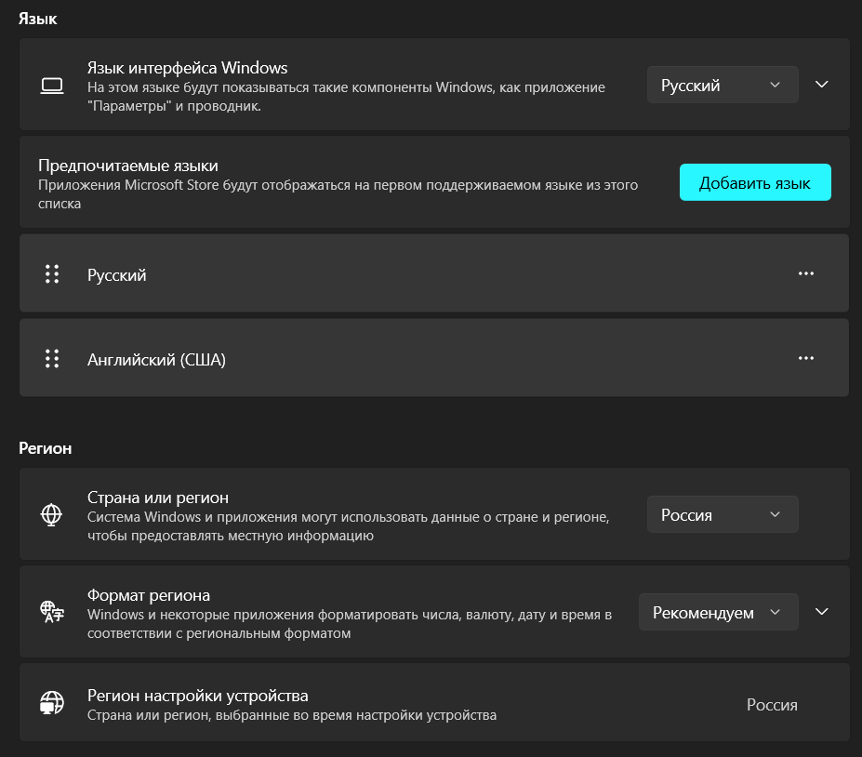
Задание 5:
цвет Панели задач;
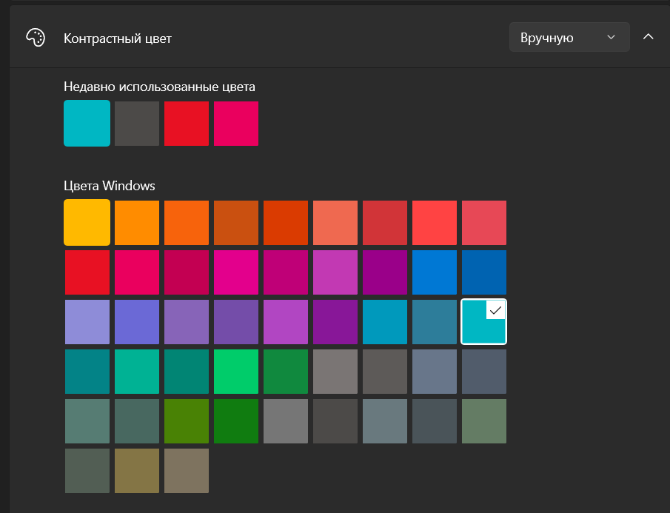
положение Панели задач;
отразить кнопки на Панели задач без группировки;
группировать кнопки на Панели задач;
размер кнопок на Панели задач;
автоматически скрывать Панель задач;
выбрать значки для отображения в Панели задач, включение и выключение системных значков
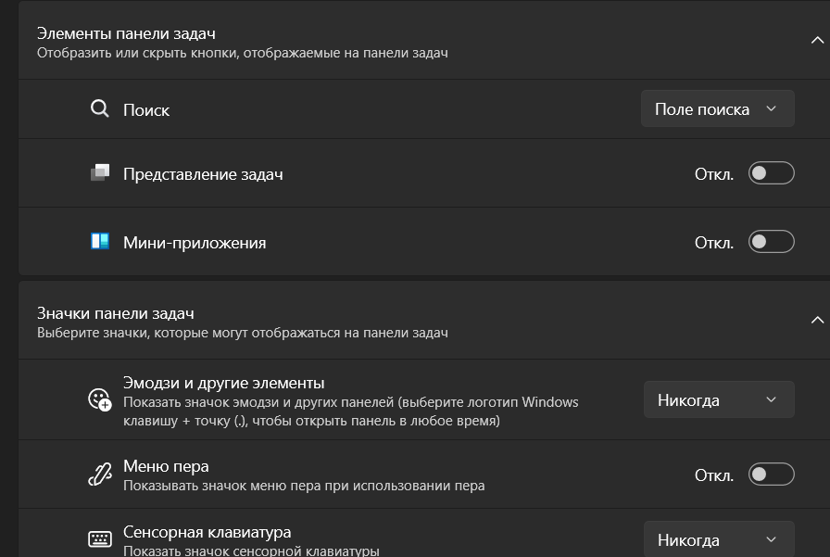
Задание 6:
цвет меню Пуск;
удалить ненужные элементы из списка приложений меню Пуск;
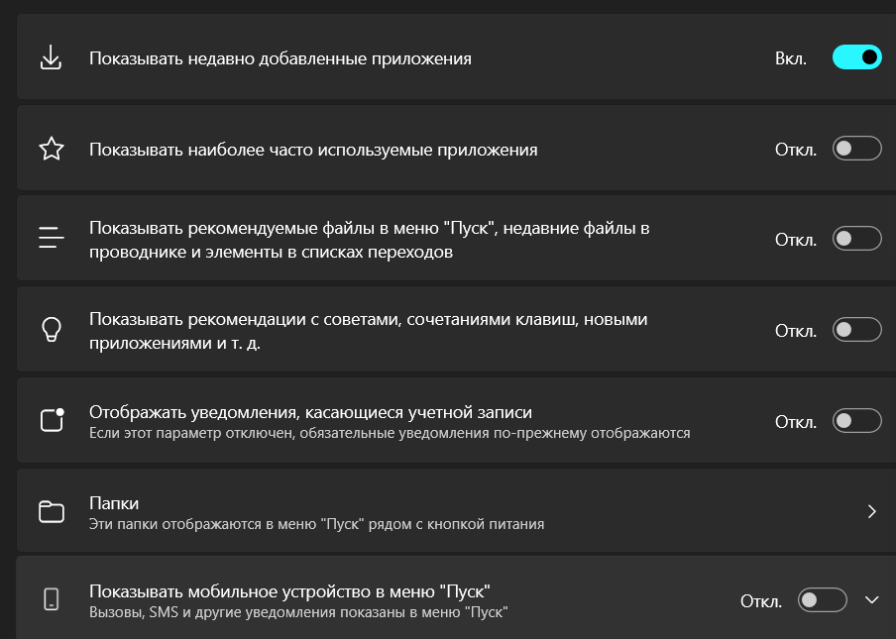
плитка в меню Пуск (удаление, добавление, группировка и изменение размеров, создание собственных);
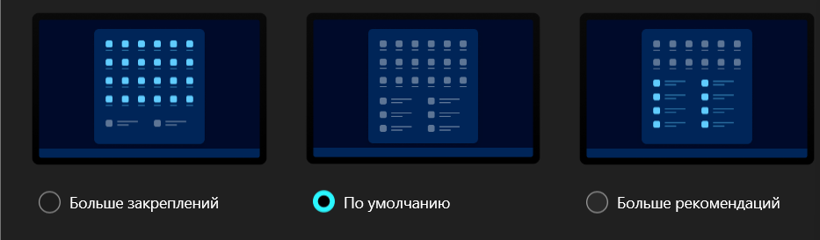
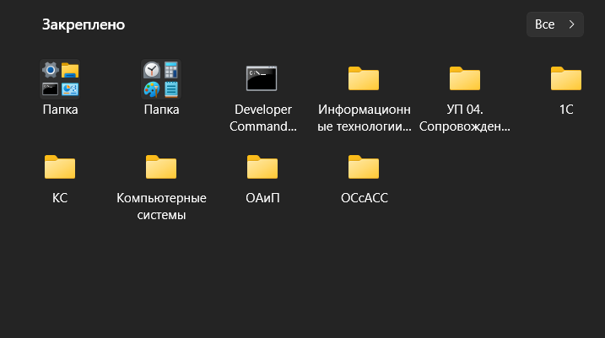
настроить работу с контекстным меню кнопки Пуск.
Задание 7:
Система - Дисплей
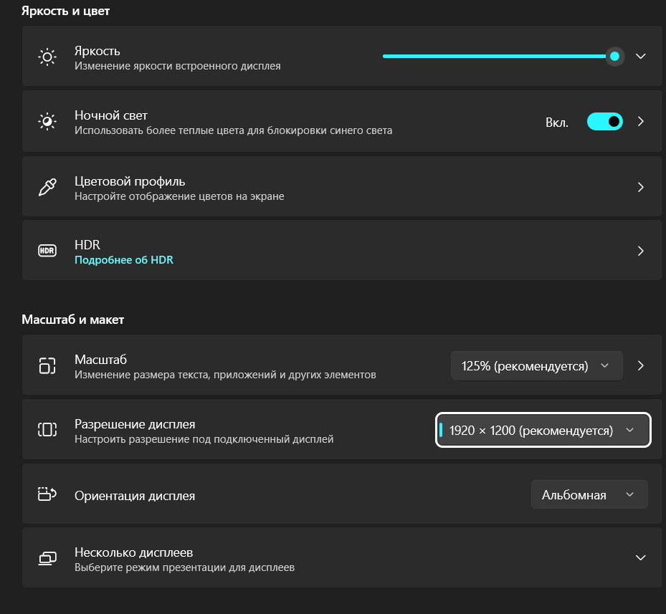
Система – Дисплей – настраиваемое масштабирование
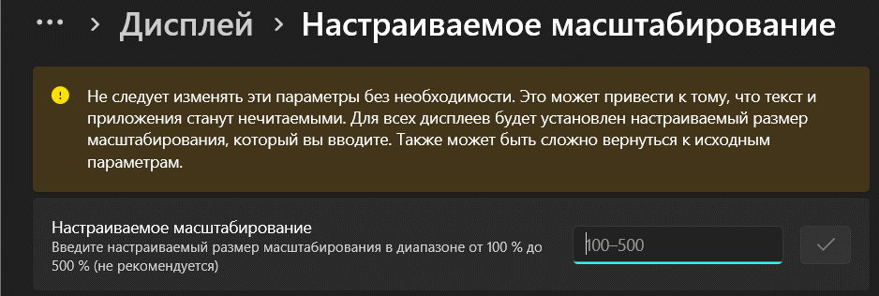
Система – Дисплей – HDR
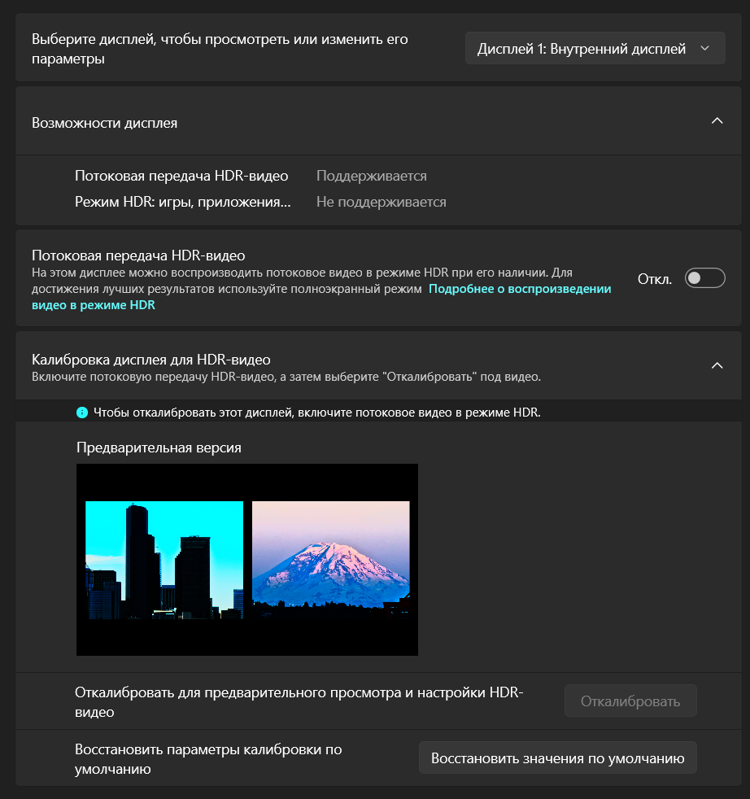
Система – Дисплей – Ночной свет
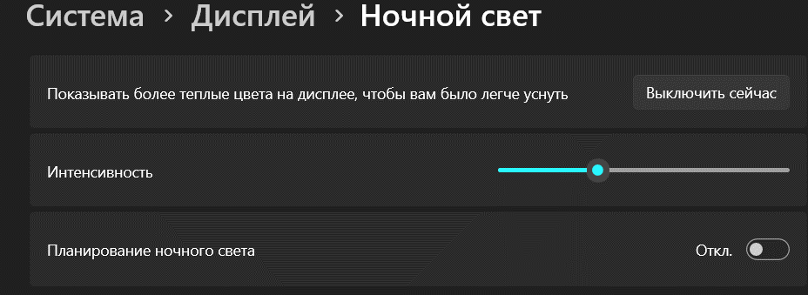
Для того, чтобы настроить другие элементы дисплея, вы можете прочитать об этом в интернете, или прочитать другие наши инструкции
Задание 8:
ОКНА:
Упорядочивание и изменение размеров - перемещение окон мышью, растягивание за границы, использование кнопок свернуть/развернуть. Закрытие - кнопка Х, Alt+F4. Копирование содержимого - скриншот (Print Screen) или копирование выделенного текста/изображения.

КОМПЬЮТЕР:
Перезагрузка - перезапуск ОС через меню Пуск. Завершение сеанса - выход из учетной записи, смена пользователя. Выключение - полное отключение питания компьютера через меню.

ПАПКИ И ФАЙЛЫ:
Создание - правая кнопка мыши в проводнике, выбрать "Создать". Выбор - щелчок мыши, для нескольких - с зажатым Ctrl или Shift. Копирование - Ctrl+C, вставка Ctrl+V. Поиск - поле поиска в проводнике или меню Пуск.

ЯРЛЫКИ:
Определение - значок, служащий ссылкой на файл, папку или программу. Создание - правая кнопка мыши на объекте, "Создать ярлык". Удаление - удаляется как обычный файл, не влияя на исходный объект.
Контрольные вопросы:
1. Как производится настройка мыши?
Через Панель управления → Мышь или Параметры Windows → Устройства → Мышь.
2. Какие параметры можно настроить у манипулятора мышь?
Обмен кнопок (для левшей)
Скорость двойного щелчка
Скорость движения указателя
Прокрутка колесика
Вид указателя
3. В чем особенности настройки манипулятора мышь?
Наличие дополнительных настроек в драйверах (для игровых/брендовых мышей)
Разные интерфейсы настройки в Панели управления и Параметрах Windows
4. Как производится настройка клавиатуры?
Панель управления → Клавиатура или Параметры → Устройства → Ввод → Дополнительные параметры клавиатуры.
5. Какие параметры можно настроить у клавиатуры?
Задержка перед началом повтора символов
Скорость повтора символов
Частота мерцания курсора
6. В чем особенности настройки клавиатуры?
Ограниченный набор базовых параметров в системе
Расширенные функции (макросы, подсветка) — только в ПО от производителя
7. Как производится настройка меню Пуск?
ПКМ по кнопке Пуск → Параметры → Персонализация → Пуск.
8. Какие параметры можно настроить для Панели задач?
Закрепление/открепление значков
Положение на экране (снизу, сверху, слева, справа)
Автоматическое скрытие
Группировка кнопок
Область уведомлений (значки в трее)
9. Как изменить дату и время на Панели задач?
Клик по дате/времени на панели задач → Изменение параметров даты и времени (или Параметры даты и времени).
10. Назначение Панели управления.
Центральный узел для настройки системы, оборудования, сетей, учётных записей, безопасности и внешнего вида Windows.
11. Для чего предназначена Панель задач и меню «Пуск»?
Панель задач: Быстрый запуск и переключение программ, отображение системной информации, область уведомлений.
Меню «Пуск»: Главный пункт доступа к программам, поиску, параметрам системы и выключению компьютера.
12. Как закрепить значки на Панели задач?
ПКМ по значку запущенной программы или ярлыку на рабочем столе → Закрепить на панели задач.
13. Как создать ярлык программы/файла?
ПКМ на файле/программе → Создать ярлык (появится рядом) или Отправить → Рабочий стол (создать ярлык).

Вывод: Мы сформировали навыки использования сервисных программ поддержки интерфейсов и настройки Рабочего стола.

